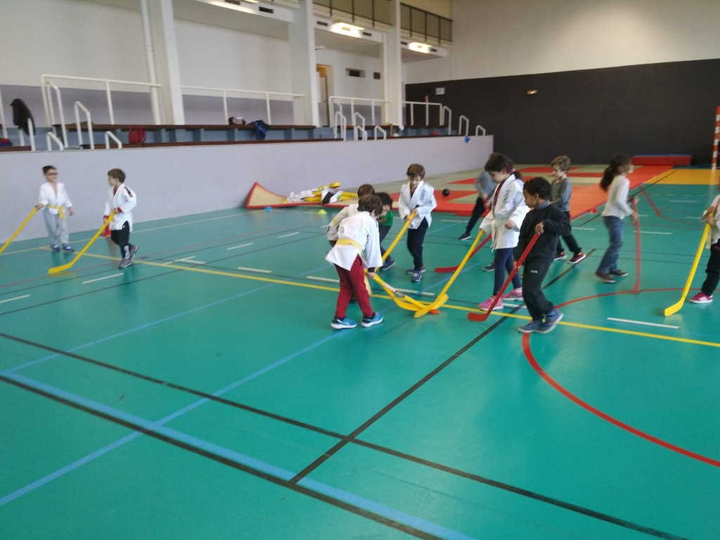

***STAGE DE JUDO***

***Judo Club de Suresnes***

*27 Rue des Tourneroches*

*Suresnes 92150 (lieu du stage)*

***www.judoclubdesuresnes.com***

***Contact & Inscriptions***

## **François GOMIS**

## **📞0619331051**

**✉francois.gomis052@orange.fr**

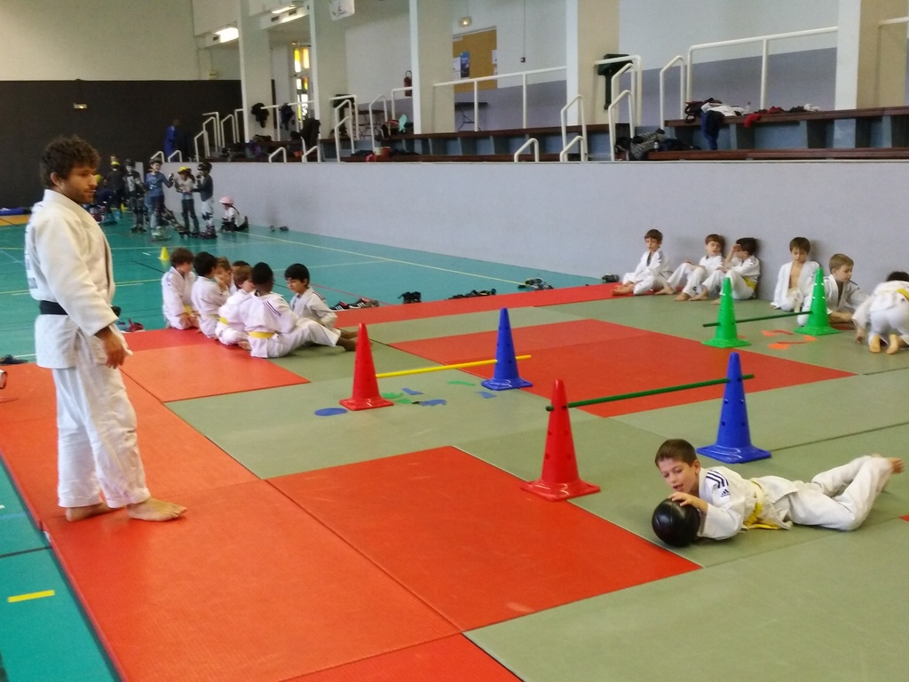**

DU 22 Octobre au 26 Octobre 2018

piscine ; rollers ; sports-collectifs ; hockey.

***Les stagiaires seront répartis en 3 groupes***

***5 à 7 ans 8 à 9 ans 10 à 13 ans***

***JOURNEE : 20 € -- DEMI-JOURNEE : 12 € (règlement en espèces uniquement)***

***Accueil dès 8H00, début des activités 9H30, Fin des activité 16H00, gouter & garderie jusqu’à 17H30***

***Prévoir : tenues de sport, Kimono, pique-nique, gouter, affaires de piscine&bouteilles d’eau***

***Pour l’activité ROLLERS***

***• Si vous disposez déjà de matériel (roller &/ou protections), venez équiper ;)***

***• Autrement des prêts seront possibles dans la limite de nos stocks ^^***

***REMETTRE & DECOUPER LE COUPON REMPLI***

*J = journée*

*M = matinée*

*AP = après-midi*

*X = rien*

**Nom : ………………………………………………………………………………………………. Prénom : ………………………… Âge : …………….**

|  |  |
| --- | --- |
| ***Personne à joindre en cas d’urgence & coordonnées*** |  |

|  |  |  |  |
| --- | --- | --- | --- |
| **Lundi 22 Octobre** |  | **Jeudi 25 Octobre** |  |
| **Mardi 23 Octobre** |  | **Vendredi 26 Octobre** |  |
| **Mercredi 24 octobre** |  |  |  |